此文件记录一些暂时解决不了的问题

第二十二章：

1. 如下图片看不懂：

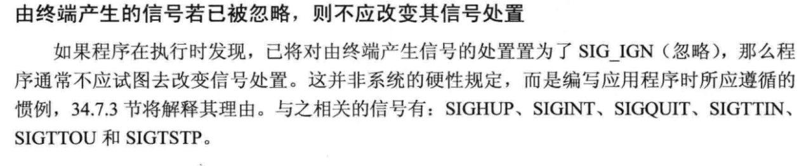

1. 硬件产生信号

说Linux2.4忽略信号阻塞硬件产生的信号会导致多线程死锁，这个不太明白怎么发生。

1. 一个需要用到线程的例子，后面记得回头看418页。在第二十三章定时器与信号处理。23.6.7

第二十四章：

1. 第425页：

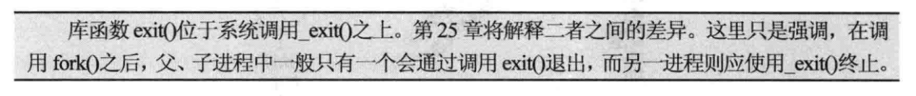

第二十七章

1. 第466页：

